Sliptong met mierikswortel-garnalensaus
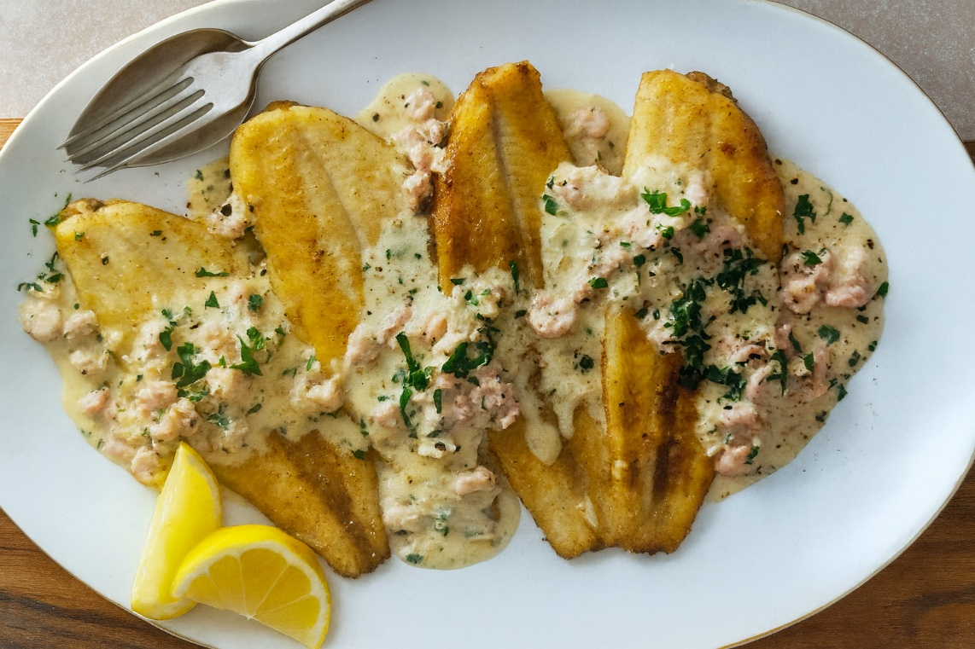

Ingrediënten voor 4 personen
- 50 g boter 1 sjalot gesnipperd
- 100 ml witte wijn ½ citroen alleen het sap
- 250 ml slagroom 2 tl mierikswortelsaus
- 125 g Hollandse garnalen 4 sliptongetjes
- Bloem Paar takjes peterselie (fijngehakt)

Bereidingswijze:
- Verhit 1 el boter in een steelpan en fruit de sjalot glazig erin. Blus af met de wijn en het citroensap. Breng aan de kook en laat tot de helft inkoken. Voeg de room en de mierikswortelpasta toe. Meng goed en breng de saus op smaak met zout en peper. Roer de garnalen door de saus en houd warm.
- Wentel de sliptongetjes in de bloem en bestrooi met zout en peper. Smelt de overige boter in een ruime bakpan en bak de sliptongetjes ca. 4 minuten per zijde in de schuimende boter. Leg de sliptongetjes op een warme schaal en schenk de garnalensaus eroverheen. Bestrooi met de fijngehakte peterselie

